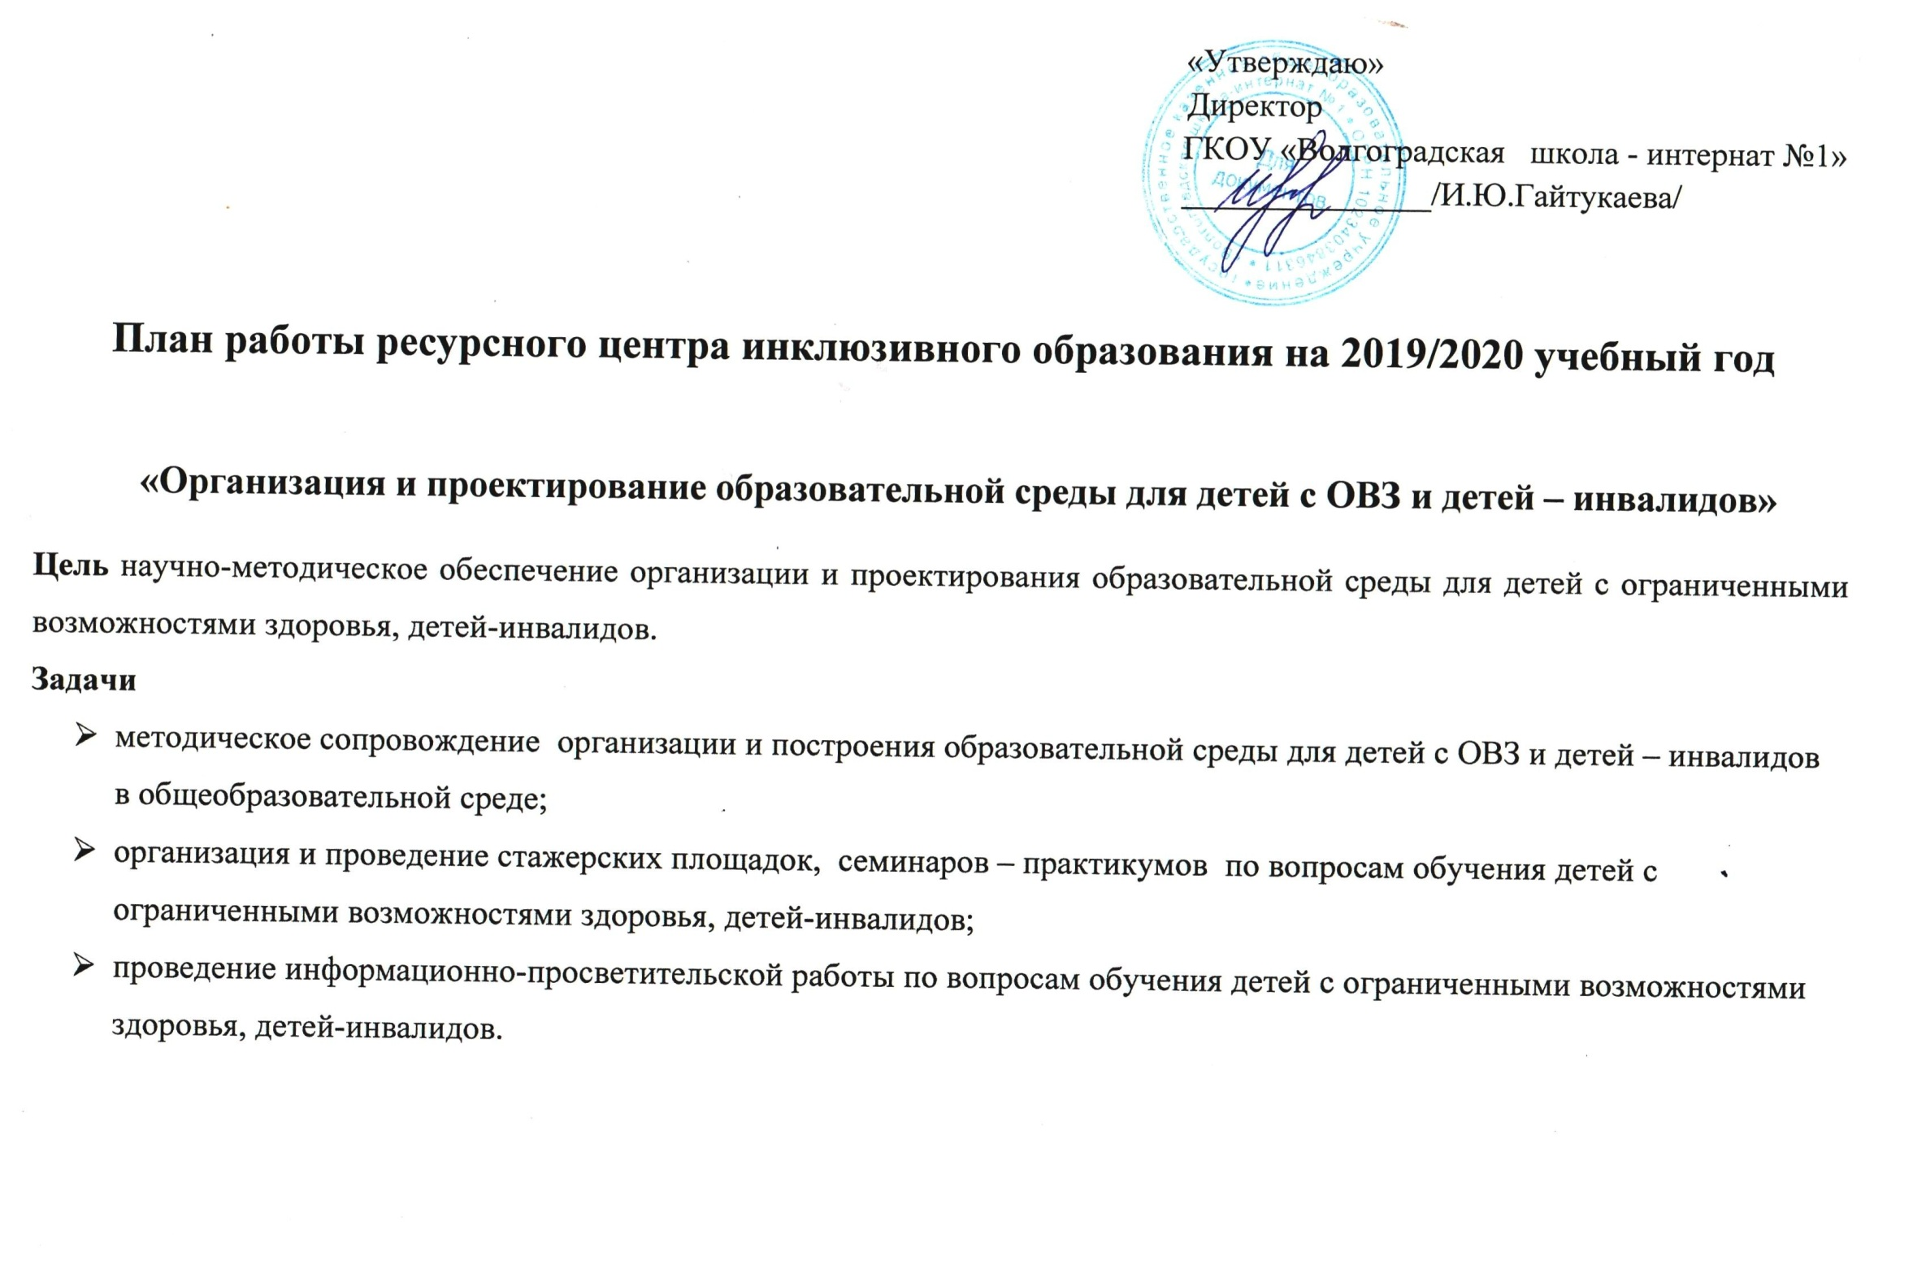
№ | Сроки | Мероприятие | Целевая группа | Форма  проведения |  | Ответственный | Примечания
I Информационно – аналитическая деятельность.
Создание специальных образовательных условий для детей с ОВЗ и детей - инвалидов
1.1 | Август-сентябрь | Создание информационной базы контингента детей курируемых муниципальных районов | Педагоги ОУ | Дистанционная |  | Директор
1.2 | В течение года | Заключение договоров о сотрудничестве между РЦ и ОУ муниципальных районов, с общественными организациями и другими социальными партнерами. | Руководители  ОУ | Дистанционная |  | Директор
1.3 | В течение года | Проведение первичного анализа коррекционно – образовательного пространства ОУ | Руководители  ОУ | Дистанционная |  | Зам.директора
1.4 | В течение года | Мониторинг потребностей семей, воспитывающих детей с ОВЗ и детей - инвалидов | родители | Дистанционная |  | Зам.директора
1.5. | В течение года | Мониторинг «Выявление потребности образовательных учреждений по вопросам эффективности образования детей с ОВЗ» | Участники семинаров | Очная |  | Зам.директора
1.6. | В течение года | Пополнение банка педагогической информации (нормативно-правовой, научно-методической, методической и др.) по основам инклюзивного образования | Руководители, педагоги, специалисты ОУ; родители | Дистанционная, очная |  | Директор
II Методическое сопровождение реализации АООП
2.1 |  | Организация и проведение семинаров - практикумов | Руководители, педагоги, специалисты ОУ; |  | Очная | Зам.директора
 | 18.09.19г | Психолого-педагогическое сопровождение семьи ребенка-инвалида и семьи ребенка с ОВЗ: организация, содержание, технологии.
 | 29.11.19г. | Технологии арт-терапии в развитии академического компонента образования у детей с интеллектуальными нарушениями.
 | 18.12.19г. | Психолого-педагогическое сопровождение детей с ограниченными возможностями здоровья в условиях реализации ФГОС НОО ОВЗ.
 | 18.03.20г. | Профессиональная и учебная рефлексия как условие продуктивной педагогической деятельности в образовательной среде для детей с ОВЗ.
2.2 | По графику ВГАПО | Организация и проведение стажировки для педагогов, реализующих АООП | Слушатели курсов |  | Очная | Зам.директора
 | По графику ВГАПО |  | Педагоги  МОУ р-н |  | Очная | Зам.директора
III Консультирование педагогических работников и родителей (законных представителей) детей с ОВЗ, детей - инвалидов
3.1 | В течение года | Локальные акты, документы регламентирующие деятельность ОУ в области инклюзивного образования | Руководители  ОУ |  | Дистанционная | Зам.директора
 |  | Проектирование и реализация АООП | Руководители  ОУ |  | Дистанционная | Зам.директора
 |  | Организация коррекционно-развивающей работы | Руководители ПМП(к) ОУ |  | Очная | Специалисты СПСПС
3.2. | В течение года | Подготовка и тиражирование материалов для заочного консультирования по темам запросных бланков | Руководители, педагоги, специалисты ОУ; родители |  | Дистанционная | Специалисты СПСПС
IV Психолого – педагогическое сопровождение детей с ОВЗ , детей - инвалидов
4.1 | В течение года | Психолого-педагогическая диагностика ребенка | Дети с ОВЗ  Дети-инвалиды |  | Очная | Специалисты СПСПС
4.2. | В течение года | Составление заключений по результатам психолого-педагогических диагностического исследования (для ЦПМПК, МСЭ) | Дети с ОВЗ  Дети-инвалиды, родители (законные представители) |  | Очная | Специалисты СПСПС
4.3 | В течение года | Взаимодействие (практические рекомендации) в рамках ОУ | Руководители, педагоги, специалисты ОУ; родители |  | Дистанционная  Очная | Специалисты СПСПС

